Opis dela in spisanih algoritmov

1. SENSOR MODEL
. . .

2. SMOOTHING MODEL
Glajenje je ob pravilnem številu ponovitev pravilonma lepo izvedeno. Včasih pa se pojavijo šumi (presvetljeni ali pretemnjeni kvadratki na gladkih površinah). Dilema je, ali nastanejo zaradi pomankljivosti izbrane formule ali pa pretiranega glajenja. Več o stop kriteriju spodaj.

Ime | Dimenzije | Čas(s/2 gl.)
Zebra | 200:300, 200:300 | 3
Zebra | 1:464, 1:329 | 45
Rachel | Celotna | 80
Circle
WB test |  | 0.04

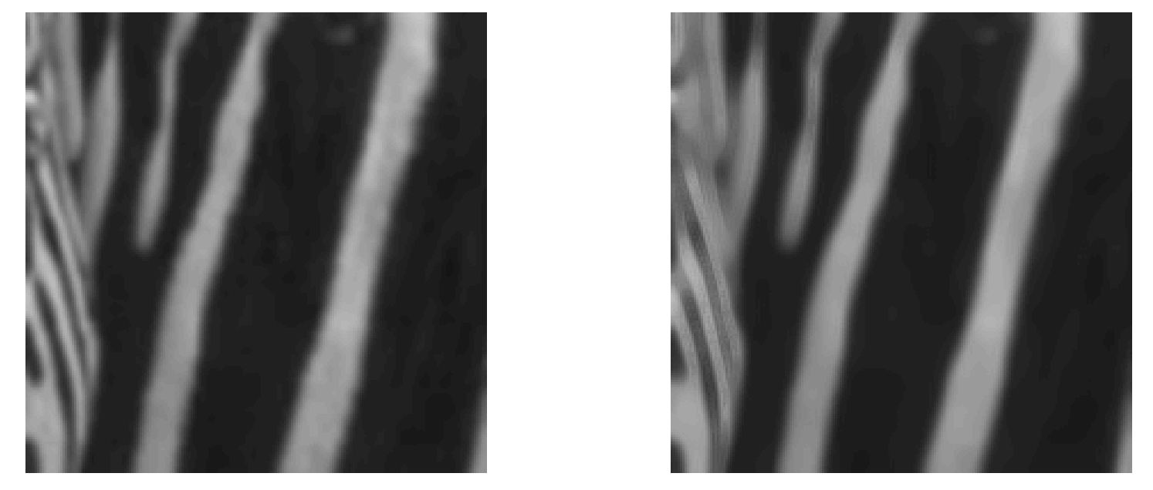
Slika Zebre pri šetih ponovitvah glajena. Pri širokih barvnih pasovih vidimo, da je slika lepo glajena, pri ožjih pa pride do pretiranega glajenja. Za ožje pasove sta primernejši le dve ponovitvi glajenja.

Stop kriterij za glajenje
Ni mi uspelo implementirati funkcionalnega kriterija. Postopek iz članka, ki sem mu sledila, je sledeč:
Uporabljamo masko pregibov (inflection mask). Ko določen piksel na maski označimo, ga ne smemo več gladiti. Piksel označimo, ko so vse plastnice (contours) v lokalnem območju ali konveksne in nevtralne ali konkavne in nevtralne. Sepravi, ko nimamo pregiba v plastnicah. Ko niammo več pregiba, gremo iz glajenja v krajšanje plastnice.
Okolica je konveksna, ko je predznak “of the isophote flow” v vsej okolici enak. Za vsak piksel sproti preverimo okolico. Ker celotna slika v nekem trenutku ne more biti konveksna, piksla ne ne spreminjamo več, ko je njegova okolica prvič konveksna. Velikost okna za preverjanje konveksnosti je velikost povečave, da se lahko znabimo jaggies.
Problem: Na točkah preloma ne pride do korekcij, ki bi jih želeli, da bi zadostili pogoju konveksnosti ali konkavnosti. Zato je slika preden zagotovimo pogoju že popolnoma izmaličena.

Razmislek: Je problem v napačni izbiri formule? Gledamo ukrivljenost roba za kar imamo v članku podano formulo “ukrivljenost K” po kateri določamo konvesknos oz. Konkavnost. Cilj je izničevanje jaggies, tako da mora biti občutljivo, ne moremo si privoščiti predhodnega glajenja.
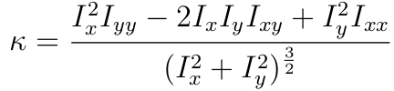

3. SHARPENING MODEL
Ostrenje po principu “nudge flow” potiska vrednosti pikslov proč od vrednosti na drugi strani robova. Tako se vrednosti vedno bolj razlikujejo in robovi postajajo ostrejši. Da ne pride do pretiranega ostrenja, izračunamo največji dolovoljen nalkon (razlika vrednosti pikslov), ki lahko obstaja med dvema piksloma.
Ostrenje mi je uspelo implementirati in deluje pravilno, s stop kriterijem imam težave.

3. 1. NUDGE FLOW
Dela pravilno, uspeli smo ponoviti rezultate iz prejšnjih raziskav. Poznajo se manjše okolice, ki so enotne barve, kar pomeni, da imamo pretirano ostrenje. Zato v drugem delu dodamo stop kriteerij.
Ime | Dimenzije | Čas(s)
Rachel | 512 x 512 | 35
Rachel | 200:300, 200:300 | 2
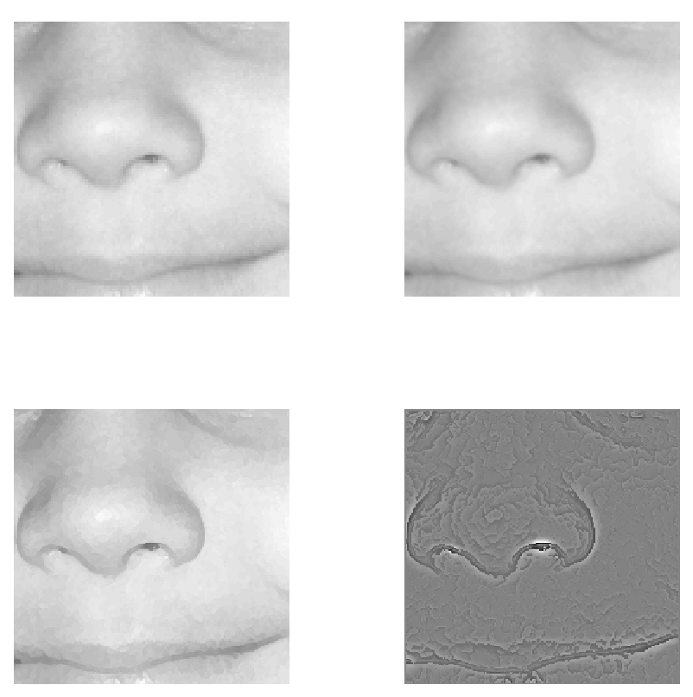
a) original (levo zgoraj) b) bikubična povečava 2x2 (desno zgoraj) c) izostrena slika (levo spodaj) d) sprememba vrednosti pikslov po formuli hudge flow (desno spodaj)

3. 2. STOP KRITERIJ
Implementirala sem predstavljen algoritem iz članka. Algoritem vsebuje ulomek s katerim izračunamo največjo dovoljeno nakolonino med piksli. Ulomek naj bi dajal vrednosti med 0 in 1, kjer 0 pomeni kolinearnost točk, 1 pa stopničati rob.V praksi to ne drži, saj so rezultati ulomka neomejeni. Poizkusila sem najti odnos med količinami, da bi dobila želen rezultat, a zaenkrat neuspešno. Bolj podrobno je problem opisan spodaj.
Predstavitev (dela) algoritma
Poznamo več tipov robov, za vsakega je določena največje možno ostrenje.
1) Primeri, ko glajenje ni dovoljeno
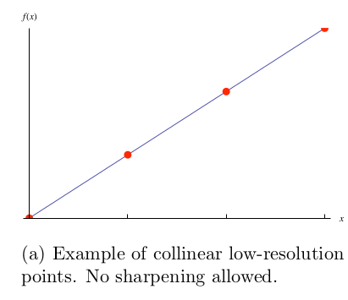
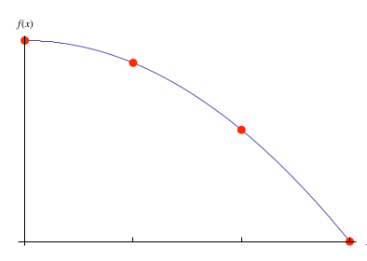

(a.2) Ukrivljenost se počasi spreminja, nimamo točke preloma, zato imamo blago, minimalno glajenje.

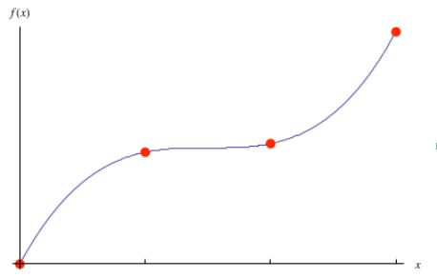

(d) Obstaja točka preloma, ampak ne na pravem mestu.

2) Primeri, ko je glajenje dovoljeno
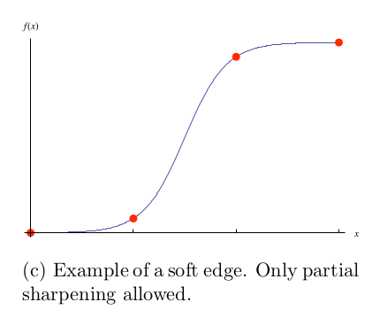
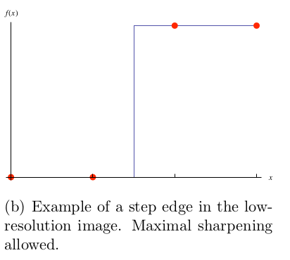
Algoritem za izbran piksel povečane slike (HR piksel) najprej izračuna najbližja piksla iz originalne slike (LR) v smeri gradienta povečane (HR) slike. Glede na razliko njunih vrednosti in ukrivljenosti izračunamo največji dovoljen naklon (razliko vrednosti) za izbran HR piksel. Naklon izračunamo po formuli:
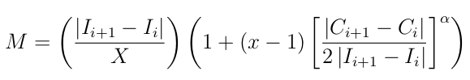

I … vrednosti sosednjih LR pikslov
C … ukrivljenost pri sosdenjih LR pikslih
X (in x) … faktor povečanja
M1 … poimenovanje za prvi oklepaj
M2 ... poimenovanje za drugi oklepaj
V osnovi ločimo primer (a), ko so vrednosti pislov kolinearne in primer (b), ki predstavlja stopničasti rob:
(a) Primer kolinearnih pikslov in pislov brez prevoja. Razlika ukrivljenosti C je blizu 0, ulomek ima vrednost okoli nič in posledično se oklepaj M2 izenači z 1. Ostane le prvi oklepaj in tako obimo najblažje možno ostrenje - razlika med sosednjima LR pikslova deljeno s faktorjem povečave.
(b) Primer stopničastega roba. V teroriji naj bi bila vrednosti ulomka v drugem oklepaju (M2) enaka 1. In tako bi dobili največje možno glajenje - razlika HR pikslov je lahko enaka razliki LR pikslov. V praksi se tukaj zalomi.
Formula M pokriva tudi umesne primere blažnjih robov, ki so bili predstavljeni s slikama (c), in posebne primere, kot je na sliki (d).

Rezultati




a) Vhodni podatek: slika 6x6 b) 2x povečana slika s pomočjo z omiljenim stopničastim robom lineare interpolacije (im_mag) (im_org)

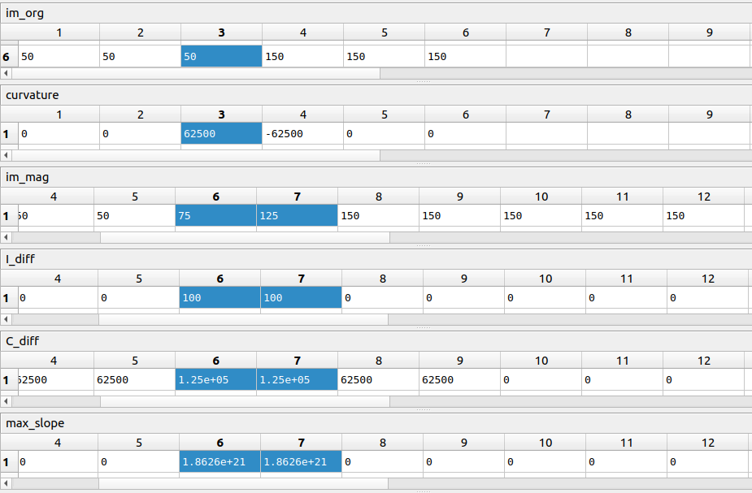
Na sliki so prikazane vrednosti pikslov omiljenega stopničastega roba iz zgornjih dveh slik. Prikazana je le ena vrstica, saj so si vse enake. Največji gradienti so v vodoravni smeri, v kateri se vse odvija. Od zgoraj navzdol imamo:
- vrednosti originalnih pikslov slike 6x6,
- ukrivljenost originalne slike 6x6 v smeri gradienta povečane slike v HR pikslu,
- povečano sliko z linearno interpolacijo (12x12)
- Za izbran HR piksel izračunana ralika vrednoti najbljižjih dveh LR pikslov I
- Za izbran HR piksel izračunana ralika ukrivljenosti najbljižjih dveh LR pikslov C
- Največja dovoljena naklonina za izbran HR piksel, izračunana po formuli M

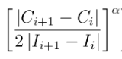
Razmislek o problemu:
Vrednosti pikslov so omejene na [0, 255] in razlika na [0, 255]. Vrednosti ukrivljenosti C so omejene na [10⁻⁸, 10 ⁸] in razika na [0, 10 ¹⁶].
Na sliki so sosednji piksli pogosto podobne barve, v tem primeru ostrenje ni dobrodošlo. V tem primeru bi želeli, da je vrednost ulomka enaka 0.
a) Ostrenje ni dobrodošlo, ko je ukrivljenost nizka ali razlika med piksli nizka. V tem primeru bi nas zanimala formula oblike f(∆C) * g(∆I) z dodano normalizacijo.
b) Maksimalno ostrenje želimo, ko je ukrivljenost C velika, ∆I nas v temu primeru ne zanima. Kako je ukrivjenost odvisna od vrednosti pikslov?
Stopnica | Ukrivljenost | Ulomek | Ulomek
0 -10 | 62.5 | 125/10 | 12.5
0 – 50 | 7812.5 | 15625/50 | 312.5
0 - 100 | 62500 | 125000/100 | 1250
50- 100 | 62500 | 125000/100 | 1250
0 -250 | 9.8 * 10⁵ | 1.9*10⁶/250 | 7812
Ukrivljenost je odvisna od razlike v pislih, kar je logično. Kakšna je odvisnost?

